**Проект**

***Название***

Состав команды:

1. Мельников Андрей Александрович (ИАД-14)
2. Родина Ольга Николаевна (ИАД-14)
3. Старостин Павел Владимирович (ИАД-17)
4. Турсунов Данил Вячеславович (ИАД-16)
5. Шиморин Матвей Алексеевич (ИАД-17)

Задача:

По городу (примерная численность населения 500 тысяч человек) ездят различные маршруты. Каждый из маршрутов состоит из определенного набора остановок и обслуживается несколькими автобусами. Для каждой остановки указаны номера маршрутов, которые на ней останавливаются, количество людей, ожидающих свой автобус на ней, а также ее название. За каждым автобусом закреплено несколько водителей, также у каждого автобуса есть номер, количество пассажиров в данный момент, максимальное количество пассажиров, конечная и следующая остановки. У водителей есть ФИО, стаж работы, дата устройства на работу, категория, номер маршрута, по которому он работает, количество смен за месяц.

Требования и ограничения:

Количество людей на остановках и в автобусах не может быть null и отрицательным, если людей нет – ставим 0. Очередность остановок в маршруте неотрицательная и начинается с нуля. Стаж работы водителя не может быть null и отрицательным, если его нет – ставим 0. Один и тот же водитель не может ездить на разных маршрутах и автобусах. Так же, как один и тот же автобус не может ездить по разным маршрутам.

ER-модель:

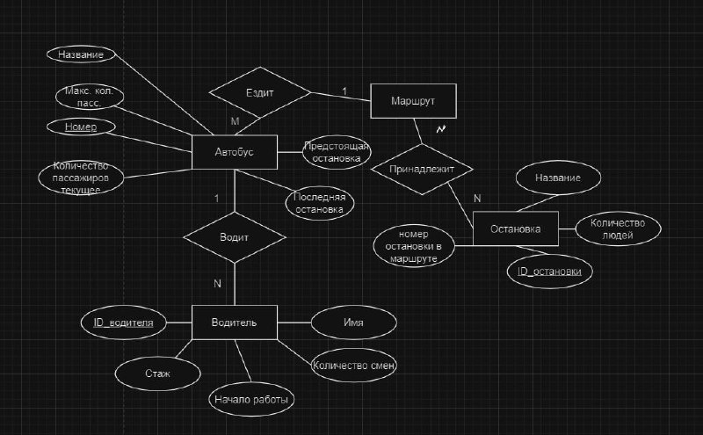

Создание таблиц в SQL:

**CREATE** **TABLE** ROUT(

name varchar **primary** **key** --Имя маршрута(например, Т83)

);

**CREATE** **TABLE** STOP(

**primary** **key**(ID,rout), --ID остановки и маршрут, к которому она принадлежит - уникальная комбинация

ID integer,

rout varchar **references** ROUT(name) **ON** **DELETE** **CASCADE** **ON** **UPDATE** **CASCADE**,

--При удалении или изменении названия маршрута удаляется или изменяется соответствующая остановка

name varchar **not** **null**, --Имя остановки (например, Львовская)

cur_people_num integer **default** **0**, --Количество людей на остановке

num_in_rout integer **not** **null**, --Какая остановка в маршруте по счёту

**check** (cur_people_num>=**0** **and** num_in_rout>=**0**),

**CONSTRAINT** your_constraint_name **UNIQUE** (ID) --Нужно для ссылки на STOP(ID) в таблице BUS

);

**CREATE** **TABLE** BUS(

state_number varchar **primary** **key**, --Гос. номер

max_passenger_num int,

cur_passenger_num int **default** **0**,

next_station integer **references** STOP(ID) **on** **delete** **set** **null** **on** **update** **cascade**,

--Текущая и предыдущая остановки, при удалении остановки из таблицы stop значения автоматически становятся null. При изменении значения автоматически изменяются

last_station integer **references** STOP(ID) **on** **delete** **set** **null** **on** **update** **cascade**,

rout_name varchar **references** ROUT(name) **on** **delete** **set** **null** **on** **update** **cascade**, --Аналогично, как с остановками

**check** (max_passenger_num>=**0** **AND** cur_passenger_num>=**0**)

);

**CREATE** **TABLE** DRIVER(

ID integer **primary** **key**,

experience integer , --Стаж

num_of_shifts integer, --Количество смен

name varchar **not** **null**,

hiring_date **timestamp** **not** **null**, --Дата принятия на работу

bus varchar **references** BUS(state_number) **on** **delete** **set** **null** **on** **update** **cascade**

--К какому автобусу прикреплён водитель. При удалении автобуса ставится null, при изменении - изменяется

**check** (experience>=**0** **and** num_of_shifts>=**0**)

);